Ovaj dokument nastao je u sklopu Erasmus+ projekta “Developing Digital Physics Laboratory Work for Distance Learning” (DigiPhysLab). Više informacija: www.jyu.fi/digiphyslab

WiFi analiza
Verzija za nastavnike
9.2.2023.



Ovo djelo licencirano je pod Creative Commons Attribution-ShareAlike 4.0 International License.

WiFi analiza – verzija za nastavnike

Pregled vježbe
- Tema: Elektromagnetizam, mikrovalovi, hipoteze, obrada podataka u kojima se pojavljuju ekstremne vrijednosti.
- Ciljna skupina: Studenti fizike i nastavničkog smjera fizike na početnoj razini (ili srednje do naprednoj razini, ovisno o opsegu izvještaja i teorijskom opisu pojava). Vježba se lako može prilagoditi razini srednje škole.
- Vremenski okvir: Vježba se može zadati na dva načina: kao kućni projekt za koji imaju vrijeme od na primjer tjedan dana ili kao vježba na nastavi. Ako se vježba provodi na nastavi, dva sata će vjerojatno biti dovoljna za planiranje, mjerenja i analizu. Studentima se može dati dodatno vrijeme ovisno o opsegu izvještaja.
- Rad u parovima ili pojedinačno.
U ovoj vježbi studenti predviđaju koji predmeti iz njihovog doma uzrokuju značajnu atenuaciju WiFi signala kada se postave između odašiljača i prijemnika. Svoja predviđanje zatim eksperimentalno testiraju.
Teorijski rigorozan opis interakcije elektromagnetskih valova s materijom prilično je napredna tema u fizici. Ova se vježba može provesti s naglaskom na eksperimentalni dio, usredotočujući se na provođenje pouzdanog eksperimenta za testiranje hipoteze. Teorijske detalje možete dodati povrh eksperimenta u obliku nekog pozadinskog čitanja ili u zadavanju izvještaja, ali u ovoj verziju vježbe odlučili smo to izostaviti.

Potrebna oprema
- Bežični usmjerivač (router), mobilna pristupna točka ili neka druga bežična pristupna točka.
- Pametni telefon, tablet ili računalo s aplikacijom za analizu mreže koja očitava snagu WiFi signala. Za Apple uređaje aplikacija AirPort omogućuje kontinuirano mjerenje koje daje popis točaka (vrijeme, snaga). Za Android nismo uspjeli pronaći besplatnu aplikaciju koja daje takav zapis mjerenja. Network Signal Info Pro ima ovu značajku, ali nije besplatna. Ipak, može se koristiti besplatna verzija aplikacije Network Signal Info ili bilo koje druge aplikacije koja prikazuje trenutnu vrijednost snage signala.
- Različiti predmeti za istraživanje njihovih svojstava atenuacije WiFi signala, kao što su knjige, stolice, plehovi za pećnicu, aluminijska folija itd.
- Softver za crtanje i analizu grafova (Origin, Python, GeoGebra, SciDAVis, ...)
- Softver za proračunske tablice također može biti koristan.
Ako se vježba provodi na nastavi, studentima se može dati zadatak da instaliraju aplikaciju za analizu mreže na mobitel prije dolaska na vježbu. Provođenje nekoliko testnih mjerenja kod kuće, samo da bi razumjeli kako aplikacija funkcionira, štedi vrijeme kod provođenja vježbe na nastavi.

Aplikacije za mjerenje
Aplikacije spomenute na popisu potrebne opreme prilično su jednostavne za upotrebu i potrebno je samo pronaći očitanje snage signala za mrežu koju želite analizirati. Aplikacije mogu zahtijevati postavljanje nekih dopuštenja u postavkama aplikacije telefona kako bi mjerile snagu signala.
U jednom od naših testiranja vježbe došlo je do greške u Apple aplikaciji AirPort, koja je uzrokovala promjenu vrijednosti snage signala kada bi netko zatvorio podatke u aplikaciji, a zatim zatražio da se ti podaci ponovno prikažu. To se dogodilo samo jednom, ali je preporučeno izvršiti više mjerenja za svaki predmet kako bi se dobili pouzdani rezultati.
Za Android telefone nismo pronašli besplatnu aplikaciju koja vodi evidenciju vrijednosti snage signala. Stoga je potrebno zapisivati vrijednosti trenutne snage signala koje se prikazuju u aplikaciji ili izdvojiti točke iz grafa snage signala u vremenu kojeg te aplikacije ponekad stvaraju.

Komentari i prijedlozi za provođenje vježbe

Postavljanje hipoteze
Važno je da se postavljena hipoteza može testirati s odabranom opremom. Na primjer, razmotrimo dvije hipoteze:
- Deblji objekti atenuiraju signal više od tankih objekata, jer signal mora putovati kroz više materijala i ima više mogućnosti za interakciju s materijom.
- Predmeti izrađeni od vodljivih materijala atenuiraju signale, zbog interakcije elektromagnetskih valova sa slobodnim elektronima.
Da bi se testirala hipoteza 1, student treba prikupiti predmete izrađene od samo nekoliko različitih materijala, ali mora moći mijenjati debljinu za svaki od materijala. Da bi se testirala hipoteza 2, potrebno je više različitih vodljivih i nevodljivih materijala, ali debljina predmeta nije toliko važna.

Planiranje
Kao što je potaknuto u uputama vježbe, studenti moraju isplanirati eksperiment tako da on bude ponovljiv i moraju razmotriti kako ublažiti učinak mogućih refleksija i smetnji uzrokovanih drugim predmetima na eksperiment. Neke stvari koje treba uzeti u obzir:
- Kako odabrati udaljenost između odašiljača i prijemnika? Na velikim udaljenostima refleksije od zidova i drugih predmeta vjerojatno igraju veću ulogu jer udaljenosti koje prelaze reflektirani valovi možda neće biti bitno veće od udaljenosti koju prelaze valovi koji putuju izravno do prijemnika.
- Kako postaviti predmete između odašiljača i prijemnika? Ima smisla postaviti predmet blizu odašiljača ili prijemnika tako da emitirani valovi koji idu izravno u smjeru prijemnika prolaze kroz predmet.
- Kakav je učinak ljudskog tijela ako se nalazi između odašiljača i prijemnika, ili ako se kreće pored njih?
- Koliko dugo treba provoditi mjerenje za svaki od slučajeva? Koliko mjerenja treba provesti?

Mjerenje
Slika 1 prikazuje mjerne podatke za pet različitih predmeta izmjerene od strane studenta u našem testiranju vježbe. Svaka točka na grafu predstavlja uzastopne izmjerene vrijednost iz aplikacije AirPort. Mobilna pristupna točka postavljena na pod korištena je kao odašiljač, a predmeti su postavljani izravno iznad odašiljača. Prijemnik, odnosno uređaj koji mjeri snagu signala, bio je postavljen na plastičnu stolicu iznad odašiljača. Stoga se između odašiljača i prijemnika, osim predmeta koji se istražuje, nalazio i sloj plastike (s mnogo rupa), ali to je konstanta u svim mjerenjima.
Odmah se može primijetiti da u podacima za pleh za pečenje i jastuk postoji nekoliko ekstremnih vrijednosti koje vjerojatno treba ukloniti iz analize. Chauvenetov kriterij korišten je za donošenje odluke o tome hoće li se neka vrijednost ukloniti ili ne. NaSlika 2 prikazani su podaci s uklonjenim ekstremnim vrijednostima. Imajte na umu da studenti možda nisu upoznati s Chauvenetovim kriterijem ili kriterijima za uklanjanje ekstremnih vrijednosti općenito pa ovaj dio vježbe može zahtijevati dodatnu pomoć nastavnika. Ključno je biti transparentan u pogledu onoga što je učinjeno s podacima i postupati s njima na dosljedan način.

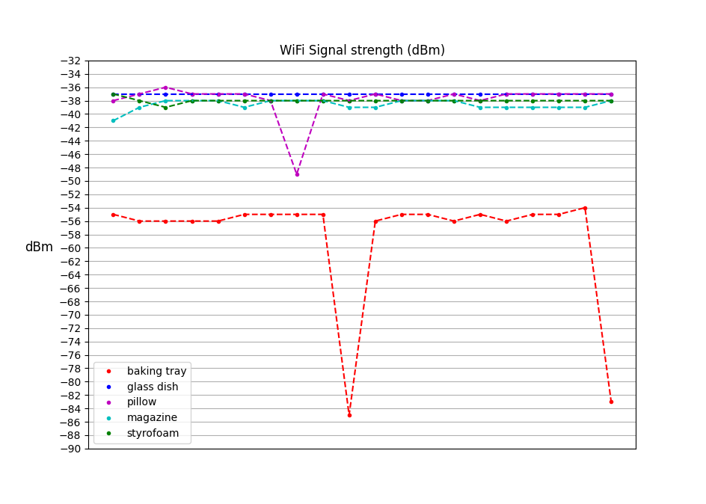
Slika 1: Uzastopne izmjerene vrijednosti snage signala za različite predmete između odašiljača i prijemnika. Uočeno je nekoliko jasnih ekstremnih vrijednosti.

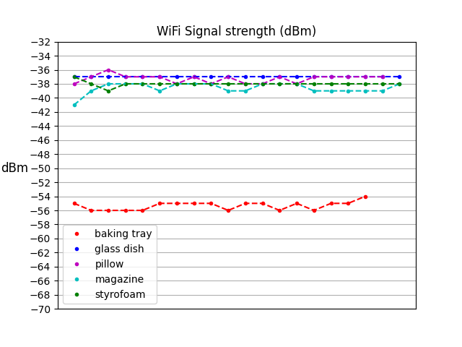
Slika 2: Isto kao Slika 1 . s uklonjenim ekstremnim vrijednostima korištenjem Chauvenetovog kriterija.

Analiza podataka
Za svaki od pet predmeta izračunata je srednja vrijednost snage signala i one su prikazani na slici Slika 3. Primjećuje se da postoji jasno prigušenje signala u slučaju pleha za pečenje. Za ostale predmete razlike su dovoljno male da budu unutar fluktuacija WiFi signala općenito. Na slici su prikazane samo statističke nepouzdanosti.

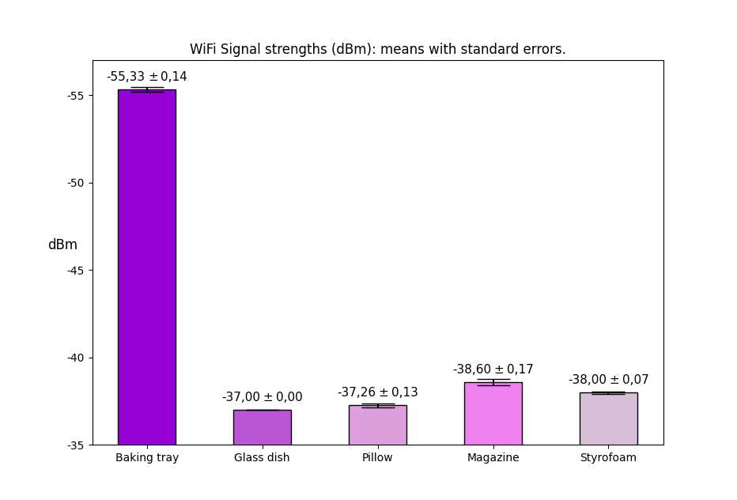
Slika 3: Srednja vrijednost snage signala s pripadnim standardnim pogreškama za različite predmete između odašiljača i prijemnika. Imajte na umu da je y-os odabrana tako da je najviši stupac najslabiji signal.
Na temelju ovih mjerenja čini se da pleh za pečenje izrađen od nekog metala (vjerojatno čelika) značajno prigušuje signal. Ostali materijali bili su nevodljivi, pa je opažanje u skladu s hipotezom da vodljivi materijali značajno utječu na signal. Bilo bi potrebno više dokaza kako bi se donijeli jači zaključci, a neka dodatna mjerenja mogla bi se izvršiti pomoću drugih vodljivih materijala (aluminijska folija, ljudsko tijelo itd.) da bismo vidjeli je li učinak dosljedan.

Izvještaj
Mi smo koristili primjer kratkog izvještaja u kojem se raspravlja o sljedećim točkama.
- Opišite eksperimentalni postav. Posebno kako ste uklonili moguće vanjske smetnje koje bi mogle utjecati na mjerenje.
- Diskutirajte o podacima koji poprimaju ekstremne vrijednosti i kako ste se nosili s njima.
- Iznesite argumente o tome jesu li mjerni podatci podržali ili odbacili Vaše hipoteze (ili je nemoguće odrediti).
- Diskutirajte o tome zašto određeni predmeti atenuiraju WiFi signal više od drugih ako ste pronašli takve predmete.
Unutar istih tema može se voditi i rasprava između studenta i nastavnika.

Moguće izmjene
- Ako je emitirani signal dovoljno stabilan, može se pokušati odrediti odnos između snage signala i udaljenosti od izvora.
- Otvorenost eksperimentalnog zadatka može se smanjiti. Na primjer, mogu se dati upute o tome kako postaviti uređaje za odašiljanje i primanje i kako smjestiti predmete između njih. U ovom slučaju, preporuča se diskusija sa studentima o tome zašto je izabran takav postav. U manje otvorenom obliku, vježba je prikladna za razinu srednje škole.
- Vježba se može koristiti kao kratka demonstracija s, recimo, jednom metalnom pločom (pleh za pečenje ili slično) i nekim drugim nevodljivim predmetom. U realnom vremenu studentima se može pokazati učinak koji metalni predmet ima na signal u usporedbi s drugim predmetima.

